L
Un appello per i genitori, di don Antonio Mazzi

La strada da percorrere insieme

Cari genitori, educate i vostri figli a non dipendere dai farmaci, dal fumo, dagli spinelli, dalle pasticche.
La salute è un’altra cosa. Svuotate gli armadietti di casa dei farmaci inutili e spegnete loro più sovente la Tv. E’ un consiglio che costa, ma meno balordo e strano di quanto immaginate. Comperate loro invece qualche buon libro.
Curate con particolare attenzione le loro amicizie.
Dal gruppo dipendono quasi tutte le scelte di valori o disvalori. Vi sono quattro tipi di “amici” dai quali dovete difenderli: i bulli, i gregari, i voltafaccia, i tossicodipendenti.
Impegnateli prestissimo in attività sportive, musicali, solidali, anche avventurose.
Perché non le svolgete insieme con loro? Il rischio, lo sballo positivo, l’irregolarità virtuosa, le operazioni Mato Grosso sono un robusto viatico preventivo.
Ai figli non date mai tutto e subito.
Guai sbagliare le priorità. Non lasciatevi ricattare dai loro isterismi. Evitate ogni eccesso. Se arrivano le difficoltà, non sostituitevi mai a loro. State solo vicino a loro, fate loro capire che ci siete. E’ più che sufficiente!
Fateli incontrare con personalità forti, profetiche, significative.
Ce ne sono tante. La frase “sei un mito” lasciatela loro usare. I ragazzi hanno bisogno di protagonismo oltre che di protagonisti.
Ascoltateli, parlate con loro, perdonateli.
Imparate a capire il loro vocabolario soprattutto quando vi è antipatico. Da piccoli avete loro insegnato il vostro vocabolario, ora diventate allievi del loro. Siate cucciolotti che abbaiano alla luna e mostrano la dentatura perché ai figli manca troppo spesso un “padre” col quale giocare, litigare, discutere.
Riprogettate insieme con i vostri figli luoghi e spazi per il divertimento.
Divertirsi è d’obbligo per tutti, soprattutto per i vostri figli. La felicità è la grande sconosciuta dei nostri giorni. Reinventiamo lo scoutismo, i corsi di sopravvivenza, il silenzio di un convento, la discoteca alternativa.
E poi facciamo il possibile perché la lotta alle dipendenze non divenga una nuova campagna.
Smettiamola di far campagne.
Facciamo la campagna contro le bombe anti-uomo, contro la fame nel mondo, contro la coca, contro la pedofilia, contro l’Aids, contro la prostituzione, contro l’analfabetismo, contro la mafia, contro la guerra, contro la siccità, contro la caccia… e poi non cambia nulla. Chi vive di campagne muore di raccolti.
Sembrano frasi fatte e troppo stantie. Non è vero.
Se Cristo avesse progettato le campagne del Vangelo e delle Beatitudini facendo solo camminate in Palestina, poveri noi! Invece si è incarnato e ha dato significato e senso soprattutto alle piccole cose. Ha scelto il seme che muore alle passeggiate lungo le vie principali della città quasi ogni sabato mattina.
( da “Mondo Erre, giugno-luglio 2007, p. 10)

Lunedì 18, inizio del Grest
ore 20,00 S. Messa in via Paradiso (agriturismo di Peruffo Walter)
Martedì 19, don Demetrio è assente da martedì a Giovedì pomeriggio
Per urgenze rivolgersi a Don Silvio ( tel 821036) o a Don Francesco (tel 820862)
Giovedì 21, ore 20,30 S. Messa in via Damiano Chiesa 19
Sabato 23, ore 15,30 Matrimonio di Koulou Angelo e Attoumo Adelina,
con il Battesimo della figlia Flavia
Domenica 24, FESTA del PAPA
Le offerte raccolte oggi in chiesa vanno per la Carità del Papa.
Ore 16,00 incontro Genitori del Battesimo
----------------------------------------------------------------------------------------------------------------------------------------
Pulizie della Chiesa: mercoledì 20, ore 9,00: Casarotto Maria – Dalla Tomba Pia – Massignan Rosa – Massignan Teresa.
----------------------------------------------------------------------------------------------------------------------------------------

LA BIBLIOTECA DI MELEDO
ORGANIZZA
UNA SERATA ALL’ARENA DI VERONA

LUNEDI’ 17 SETTEMBRE 2007

per assistere all’ OPERA POPOLARE
GIULIETTA e ROMEO

IL NUOVO CAPOLAVORO DI RICCARDO COCCIANTE

L’AMORE E IL DRAMMA

Prezzo euro 25 x il biglietto, più il prezzo del pullman
Informazioni e prenotazioni entro il 30 giugno
presso la Biblioteca,
la cartoleria Zaupa Ilaria, la cartoleria Salvadore M. Grazia
Posti e biglietti limitati

----------------------------------------------------------------------------------------------------------------------------------------

ISCRIZIONI

al circolo “NOI Associazione” di Meledo

E’ necessario avere la tessera del “NOI Associazione” 2007
per tutti coloro che partecipano ai campi estivi di Solagna e di Val Malene.
Non aspettate l’ultimo momento:
rischiate di non essere coperti dall’assicurazione!.

Si ricorda che le quote di adesione sono:
adulti € 6.50 e ragazzi € 4.50.

Cortocircuito scuola-famiglia

e schifezze in rete

“Ormai chi è genitore di un ragazzo vive con la continua paura che un giorno o l’altro il proprio figlio resti vittima di qualche violenza, o, ancora peggio, che egli stesso faccia lo sbruffone in classe e sia invischiato in fenomeni di bullismo. Aggressioni a docenti bersagliati per un qualsiasi motivo, anche futile, scherzi pesanti nei confronti di compagni più deboli che non raramente si trasformano in dramma, riprese di esibizioni e di prodezze sessuali realizzate col videofonino e scaricate nella cloaca di internet: questo ormai il menù quotidiano. Cosa sta succedendo?”. Lettera firmata

Parto da lontano, per tracciare un minimo di sfondo a questo mio tentativo di rispondere. Ormai da tempo si sta parlando di cortocircuito problematico tra scuola e famiglia. Quest’ultima fatica a fidarsi della scuola come istituzione formativa, soprattutto nei passaggi delicati dell’adolescenza e della prima giovinezza. Da una parte si vorrebbe applicare a essa il dovere di allevare i figli, di tirarli su in maniera sana e in particolare di farli rigare diritti. Dall’altra non si rinuncia ad accontentarli e a giustificarli in tutto, perché convinti che siano pargoli mitissimi e di provata morale. Purtroppo però la realtà non è così idilliaca, e ce lo dice senza mezzi termini il fenomeno montante dei reality school, schegge di riprese girate con il videofonino che prendono il largo nel limaccioso mare di internet. Prima o poi, però, vengono ripescati e mettono alla gogna più gli aspiranti registi che le sfortunate vittime. Ormai il bullismo, quello di punta, è diventato videobullismo, perché la bravata tra pochi, con il pubblico ridotto, è considerata atto vandalico in tono minore. Quando la scena non la vedono in tanti – così ragionano certi “bravi ragazzi” – vuol dire che la merce è di poco pregio. La vera onorabilità, invece, si raggiunge quando il mini-video viene replicato e amplificato dai media, vera e propria cassa di risonanza di imprese ingloriose e codarde. Ma torniamo al punto di partenza. Ristabilire un circuito virtuoso tra famiglia e scuola resta il vero problema di fondo che contiene tutti gli altri. Recensire e punire adeguatamente atti offensivi e vandalici stupidamente pubblicizzati, è un primo inevitabile gradino di una scala che deve salire molto più in alto, fino a restituire autorevolezza alla famiglia e alla scuola, insieme. Solo una credibile e tenace alleanza tra queste due istituzioni potrà portare i frutti desiderati. (da “Messaggero di sant’Antonio”, giugno 2007, pag. 6)

Altre informazioni visitando il sito della parrocchia: www.meledo.it
Hanno collaborato: Don Demetrio, Giuseppe e Stefania.
Venerdì 22 giugno, alle ore 20.30, ci sarà Giuseppe.

MELEDO - PARROCCHIA DI S. MAURIZIO

XI fra l’anno
N. 547 – 17 Giugno 2007

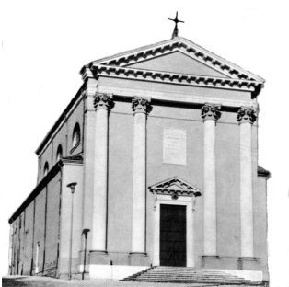

Gesù, davanti alla condanna dei farisei, risponde con una parabola e perdona la peccatrice: “Ti sono perdonati i tuoi peccati”. (Lc. 7,36 - 50)

Il Vangelo di oggi ci parla della peccatrice perdonata da Gesù. Occorre pertanto, recuperare l’atteggiamento di Cristo, che non solo parla di perdono, ma soprattutto perdona.
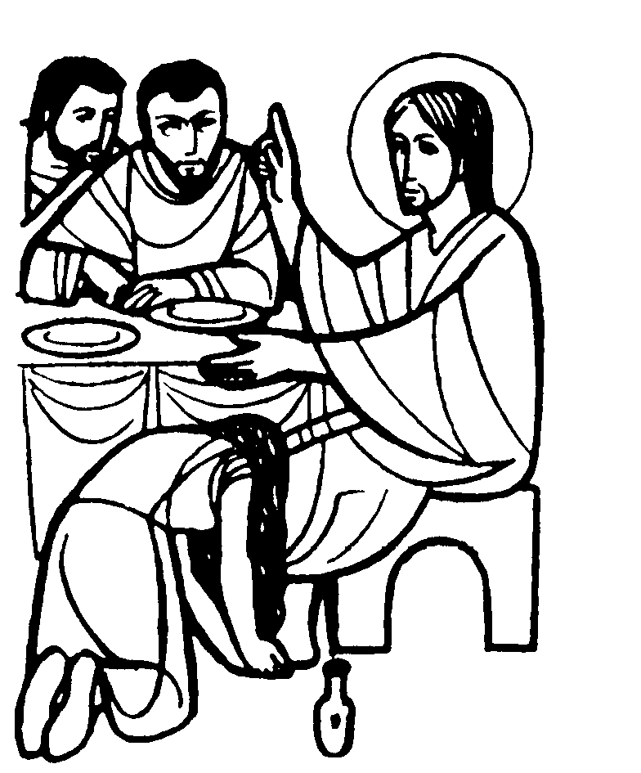

DOMENICA 17: 11ª tra l’anno Ss. Messe festive ore 8,00 –10,30
ore 8,00 def. Tregnaghi Bruno; Sartori Arduino; Brun Lorenzo e Mario; Marzotto Aldo

LUNEDI’ 18: S. Gregorio Barbarigo ore 20,00 S.Messa in via Paradiso
(fam. Peruffo Valter, agriturismo)

MARTEDI 19: S. Giuliana Falconieri ore 8,30 Adorazione
Def. a. Crestani Anna Maria ved. Pajusco ore 9,15 S.Messa in Pensionato

MERCOLEDI’ 20: S. Silverio ore 9,15 S. Messa in Pensionato

GIOVEDI’ 21: S. Luigi Gonzaga ore 20,30 S. Messa in via D. Chiesa 19
Def. Ruggero Pegoraro

VENERDI’ 22: S. Paolino da Nola ore 20,00 S. Messa al Cimitero
Def. a. Belloni Efrem

SABATO 23: S. Giuseppe Cafasso S. Messa festiva ore 19,00
Def. a. Benedetti Carlo; Trentin Attilio; Mastrotto Antonio; Volpiana Giovanni; Rossin Giancarlo e Antonia.

ore 15,30 Matrimonio di Koulou Angelo e Attoumo Adelina

DOMENICA 24: Natività del Battista Ss. Messe festive ore 8,00 –10,30
Giornata per la CARITA’ del PAPA
Le offerte raccolte oggi in chiesa vanno per la Carità del Papa.
ore 8,00 Anime del Purgatorio

